绝密★启用前
江苏省2023年普通高中学业水平选择性考试
物理
注意事项
考生在答题前请认真阅读本注意事项及各题答题要求
1．本试卷共6页，满分为100分，考试时间为75分钟。考试结束后，请将本试卷和答题卡一并交回。
2．答题前，请务必将自己的姓名、准考证号用0.5毫米黑色墨水的签字笔填写在试卷及答题卡的规定位置。
3．请认真核对监考员在答题卡上所粘贴的条形码上的姓名、准考证号与本人是否相符。
4．作答选择题，必须用2B铅笔将答题卡上对应选项的方框涂满、涂黑；如需改动，请用橡皮擦干净后，再选涂其他答案。作答非选择题，必须用0.5毫米黑色墨水的签字笔在答题卡上的指定位置作答，在其他位置作答一律无效。
5．如需作图，必须用2B铅笔绘、写清楚，线条、符号等须加黑、加粗。
一、单项选择题：共11题，每题4分，共44分．每题只有一个选项最符合题意．
1. 电梯上升过程中，某同学用智能手机记录了电梯速度随时间变化的关系，如图所示。电梯加速上升的时段是（ ）
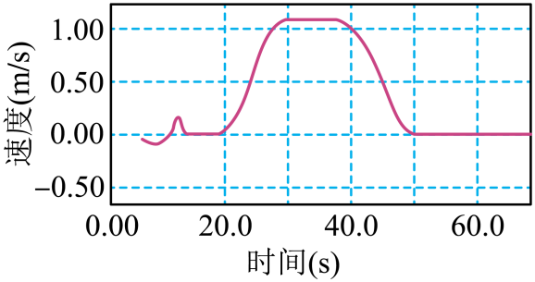
A. 从20.0s到30.0s B. 从30.0s到40.0s
C. 从40.0s到50.0s D. 从50.0s到60.0s
【答案】A
【解析】
【详解】因电梯上升，由速度图像可知，电梯加速上升的时间段为20.0s到30.0s。
故选A。
2. 如图所示，匀强磁场的磁感应强度为B．L形导线通以恒定电流I，放置在磁场中．已知ab边长为2l，与磁场方向垂直，bc边长为l，与磁场方向平行．该导线受到的安培力为（ ）
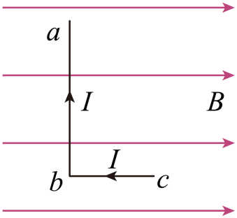
A. 0 B. BIl C. 2BIl D. 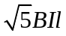
【答案】C
【解析】
【详解】因bc段与磁场方向平行，则不受安培力；ab段与磁场方向垂直，则受安培力为
F_{ab}=BI∙2l=2BIl
则该导线受到的安培力为2BIl。
故选C。
3. 如图所示，密闭容器内一定质量的理想气体由状态A变化到状态B。该过程中（ ）
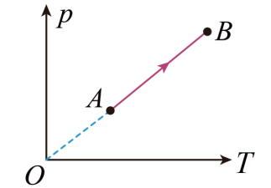
A. 气体分子的数密度增大
B. 气体分子的平均动能增大
C. 单位时间内气体分子对单位面积器壁的作用力减小
D. 单位时间内与单位面积器壁碰撞的气体分子数减小
【答案】B
【解析】
【详解】A．根据
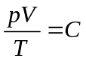
可得
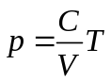
则从A到B为等容线，即从A到B气体体积不变，则气体分子的数密度不变，选项A错误；
B．从A到B气体的温度升高，则气体分子的平均动能变大，则选项B正确；
C．从A到B气体的压强变大，气体分子的平均速率变大，则单位时间内气体分子对单位面积的器壁的碰撞力变大，选项C错误；
D．气体的分子密度不变，从A到B气体分子的平均速率变大，则单位时间内与单位面积器壁碰撞的气体分子数变大，选项D错误。
故选B
4. 设想将来发射一颗人造卫星，能在月球绕地球运动的轨道上稳定运行，该轨道可视为圆轨道．该卫星与月球相比，一定相等的是（ ）
A. 质量 B. 向心力大小
C. 向心加速度大小 D. 受到地球的万有引力大小
【答案】C
【解析】
【详解】根据
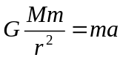
可得
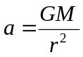
因该卫星与月球的轨道半径相同，可知向心加速度相同；因该卫星的质量与月球质量不同，则向心力大小以及受地球的万有引力大小均不相同。
故选C。
5. 地球表面附近空气的折射率随高度降低而增大，太阳光斜射向地面的过程中会发生弯曲。下列光路图中能描述该现象的是（ ）
A. 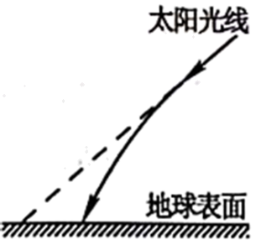 B. 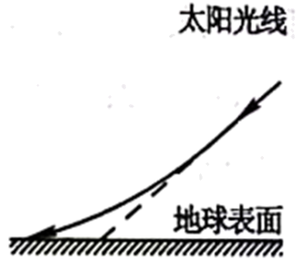
C. 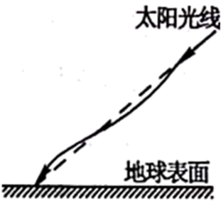 D. 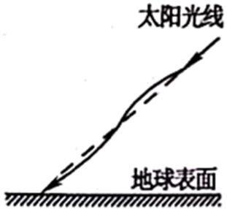
【答案】A
【解析】
【详解】根据折射定律
n_{上}sinθ_{上} = n_{下}sinθ_{下}
由于地球表面附近空气的折射率随高度降低而增大，则n_{下} > n_{上}，则θ_{下}逐渐减小，画出光路图如下
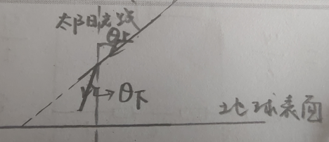
则从高到低θ_{下}逐渐减小，则光线应逐渐趋于竖直方向。
故选A。
6. 用某种单色光进行双缝干涉实验，在屏上观察到的干涉条纹如图甲所示，改变双缝间的距离后，干涉条纹如图乙所示，图中虚线是亮纹中心的位置。则双缝间的距离变为原来的（ ）
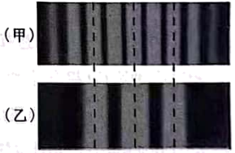
A. 倍 B. 倍 C. 2倍 D. 3倍
【答案】B
【解析】
【详解】根据双缝干涉的条纹间距与波长关系有
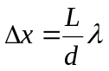
由题图知
Δx_{乙} = 2Δx_{甲}
则
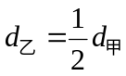
故选B。
7. 如图所示，“嫦娥五号”探测器静止在月球平坦表面处。已知探测器质量为m，四条腿与竖直方向的夹角均为θ，月球表面的重力加速度为地球表面重力加速度g的。每条腿对月球表面压力的大小为（ ）
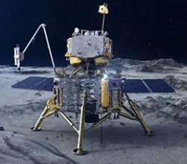
A. 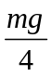 B. 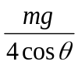 C. 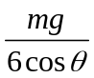 D. 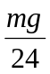
【答案】D
【解析】
【详解】对“嫦娥五号”探测器受力分析有
F_{N} = mg_{月}
则对一条腿有
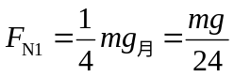
根据牛顿第三定律可知每条腿对月球表面的压力为。
故选D。
8. 如图所示，圆形区域内有垂直纸面向里匀强磁场，OC导体棒的O端位于圆心，棒的中点A位于磁场区域的边缘。现使导体棒绕O点在纸面内逆时针转动。O、A、C点电势分别为φ₀、φ_{A}、φ_{C}，则（ ）
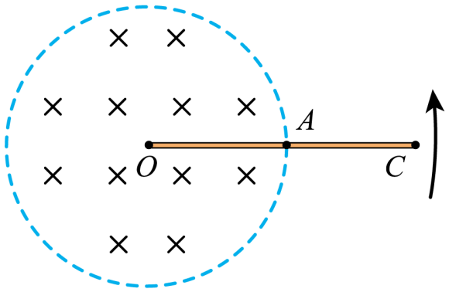
A. φ_{O} > φ_{C} B. φ_{C} > φ_{A} C. φ_{O} = φ_{A} D. φ_{O}－φ_{A} = φ_{A}－φ_{C}
【答案】A
【解析】
【详解】ABC．由题图可看出OA导体棒转动切割磁感线，则根据右手定则可知
φ_{O} > φ_{A}
其中导体棒AC段不在磁场中，不切割磁感线，电流为0，则φ_{C} = φ_{A}，A正确、BC错误；
D．根据以上分析可知
φ_{O}－φ_{A} > 0，φ_{A}－φ_{C} = 0
则
φ_{O}－φ_{A} > φ_{A}－φ_{C}
D错误。
故选A。
9. 在“探究气体等温变化的规律”的实验中，实验装置如图所示。利用注射器选取一段空气柱为研究对象。下列改变空气柱体积的操作正确的是（ ）
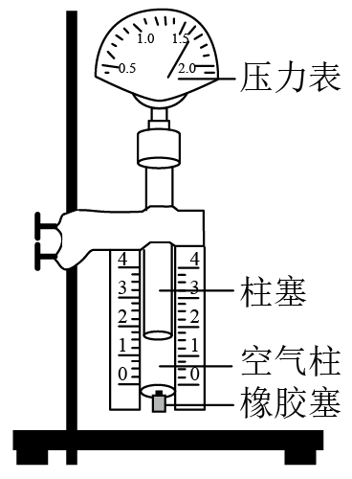
A. 把柱塞快速地向下压
B. 把柱塞缓慢地向上拉
C. 橡胶套处接另一注射器，快速推动该注射器柱塞
D. 在橡胶套处接另一注射器，缓慢推动该注射器柱塞
【答案】B
【解析】
【详解】因为该实验是要探究气体等温变化的规律；实验中要缓慢推动或拉动活塞，目的是尽可能保证封闭气体在状态变化过程中的温度不变；为了方便读取封闭气体的体积不需要在橡胶套处接另一注射器。
故选B。
10. 达·芬奇的手稿中描述了这样一个实验：一个罐子在空中沿水平直线向右做匀加速运动，沿途连续漏出沙子。若不计空气阻力，则下列图中能反映空中沙子排列的几何图形是（ ）
A. 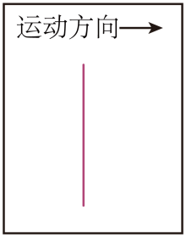 B. 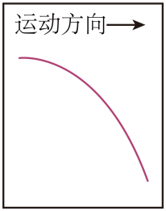
C. 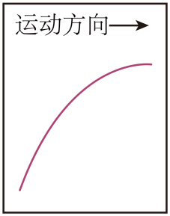 D. 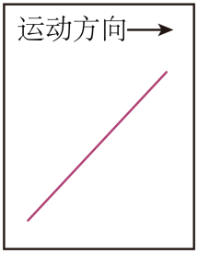
【答案】D
【解析】
【详解】罐子在空中沿水平直线向右做匀加速运动，在时间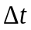内水平方向增加量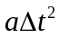，竖直方向做在自由落体运动，在时间增加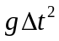；说明水平方向位移增加量与竖直方向位移增加量比值一定，则连线的倾角就是一定的。
故选D。
11. 滑块以一定的初速度沿粗糙斜面从底端上滑，到达最高点B后返回到底端。利用频闪仪分别对上滑和下滑过程进行拍摄，频闪照片示意图如图所示。与图乙中相比，图甲中滑块（ ）
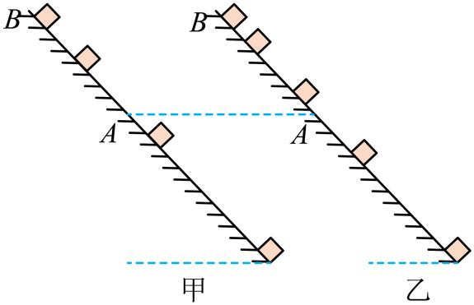
A. 受到的合力较小 B. 经过A点的动能较小
C. 在A、B之间的运动时间较短 D. 在A、B之间克服摩擦力做的功较小
【答案】C
【解析】
【详解】A．因为频闪照片时间间隔相同，对比图甲和乙可知图甲中滑块加速度大，是上滑阶段；根据牛顿第二定律可知图甲中滑块收到的合力较大；故A错误；
B．从图甲中的A点到图乙中的A点，先上升后下降，重力做功为0，摩擦力做负功；根据动能定理可知图甲经过A点的动能较大，故B错误；
C．由于图甲中滑块加速度大，根据
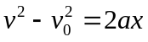
可知图甲在A、B之间的运动时间较短，故C正确；
D．由于无论上滑或下滑均受到滑动摩擦力大小相等，故图甲和图乙在A、B之间克服摩擦力做的功相等，故D错误；
故选C。
12. 小明通过实验探究电压表内阻对测量结果的影响．所用器材有：干电池（电动势约1.5V，内阻不计）2节；两量程电压表（量程0~3V，内阻约3kΩ；量程0~15V，内阻约15kΩ）1个；滑动变阻器（最大阻值50Ω）1个；定值电阻（阻值50Ω）21个；开关1个及导线若干．实验电路如题1图所示．
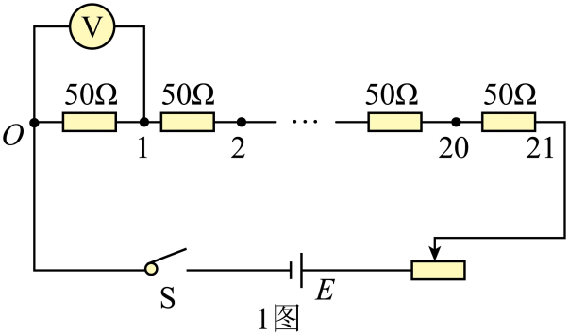
（1）电压表量程应选用________（选填“3V”或“15V”）．
（2）题2图为该实验的实物电路（右侧未拍全）．先将滑动变阻器的滑片置于如图所示的位置，然后用导线将电池盒上接线柱A与滑动变阻器的接线柱________（选填“B”“C”“D”）连接，再闭合开关，开始实验．
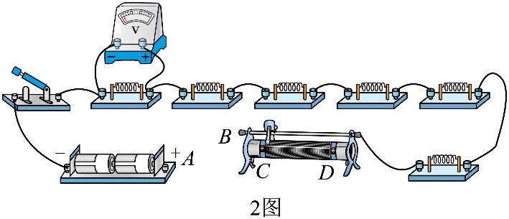
（3）将滑动变阻器滑片移动到合适位置后保持不变，依次测量电路中O与1，2，…，21之间的电压．某次测量时，电压表指针位置如题3图所示，其示数为________V．根据测量数据作出电压U与被测电阻值R的关系图线，如题4图中实线所示．
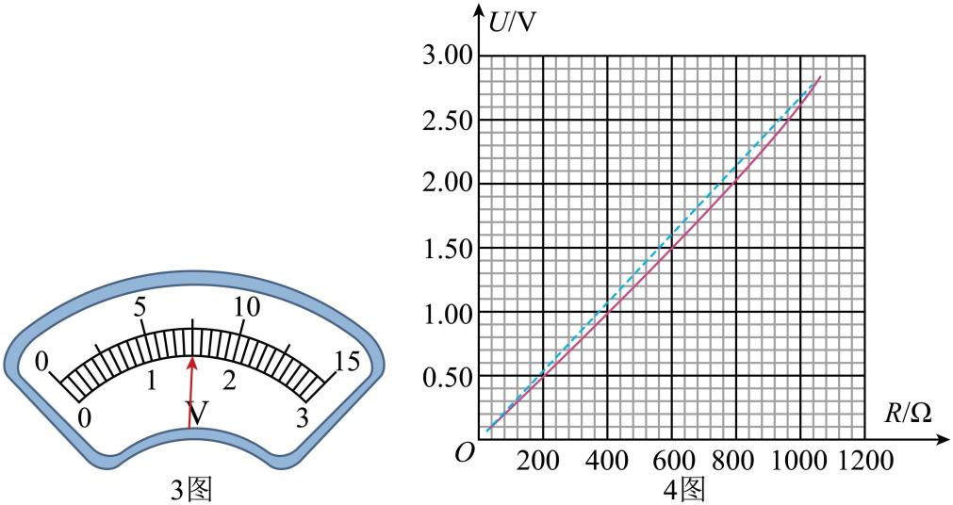
（4）在题1图所示的电路中，若电源电动势为E，电压表视为理想电压表，滑动变阻器接入的阻值为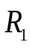，定值电阻的总阻值为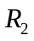，当被测电阻为R时，其两端的电压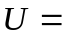________（用E、、、R表示），据此作出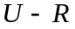理论图线如题4图中虚线所示．小明发现被测电阻较小或较大时，电压的实测值与理论值相差较小．
（5）分析可知，当R较小时，U的实测值与理论值相差较小，是因为电压表的分流小，电压表内阻对测量结果影响较小．小明认为，当R较大时，U的实测值与理论值相差较小，也是因为相同的原因．你是否同意他的观点？请简要说明理由______．
【答案】 ①. 3V ②. D ③. 1.50 ④. 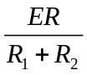 ⑤. 不同意，理由见解析
【解析】
【详解】（1）[1]所用电源为两节干电池，电动势为3V，则所用电表量程为3V；
（2）[2]闭合电键之前，滑动变阻器阻值应该调到最大，则由图可知，电池盒上的接线柱A应该与滑动变阻器的接线柱D连接；
（3）[3]电压表最小刻度为0.1V，则读数为1.50V；
（4）[4]由闭合电路欧姆定律可得
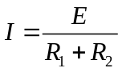
当被测电阻阻值为R时电压表读数
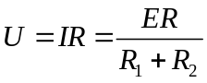
（5）[5]不同意；当R较大时，则电压表内阻不能忽略，则电路中的电流
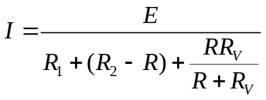
则电压表读数为
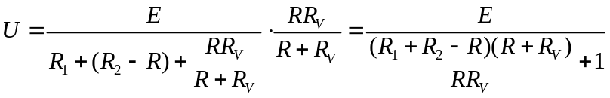
当R较大时，R=R₂时R最大，此时
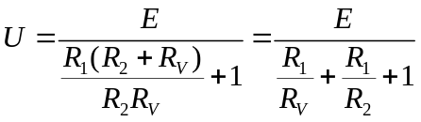
因R_{V}>>R₁，则电压表读数接近于
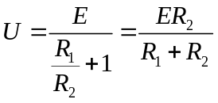
13. “转碟”是传统的杂技项目，如图所示，质量为m的发光物体放在半径为r的碟子边缘，杂技演员用杆顶住碟子中心，使发光物体随碟子一起在水平面内绕A点做匀速圆周运动。当角速度为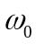时，碟子边缘看似一个光环。求此时发光物体的速度大小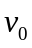和受到的静摩擦力大小f。
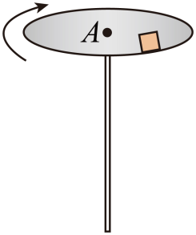
【答案】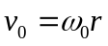；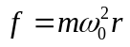
【解析】
【详解】发光体的速度
发光体做匀速圆周运动，则静摩擦力充当做圆周运动的向心力，则静摩擦力大小为
14. “夸父一号”太阳探测卫星可以观测太阳辐射的硬X射线。硬X射线是波长很短的光子，设波长为。若太阳均匀地向各个方向辐射硬X射线，卫星探测仪镜头正对着太阳，每秒接收到N个该种光子。已知探测仪镜头面积为S，卫星离太阳中心的距离为R，普朗克常量为h，光速为c，求：
（1）每个光子的动量p和能量E；
（2）太阳辐射硬X射线总功率P。
【答案】（1）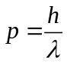，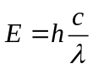；（2）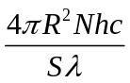
【解析】
【详解】（1）由题意可知每个光子的动量为
每个光子的能量为
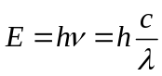
（2）太阳均匀地向各个方向辐射硬X射线，根据题意设t秒发射总光子数n，则
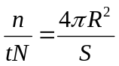
可得
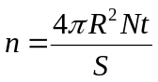
所以t秒辐射光子的总能量
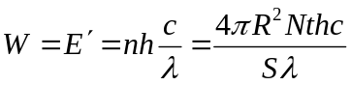
太阳辐射硬X射线的总功率
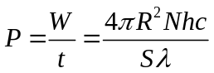
15. 如图所示，滑雪道AB由坡道和水平道组成，且平滑连接，坡道倾角均为45°。平台BC与缓冲坡CD相连。若滑雪者从P点由静止开始下滑，恰好到达B点。滑雪者现从A点由静止开始下滑，从B点飞出。已知A、P间的距离为d，滑雪者与滑道间的动摩擦因数均为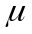，重力加速度为g，不计空气阻力。
（1）求滑雪者运动到P点的时间t；
（2）求滑雪者从B点飞出的速度大小v；
（3）若滑雪者能着陆在缓冲坡CD上，求平台BC的最大长度L。
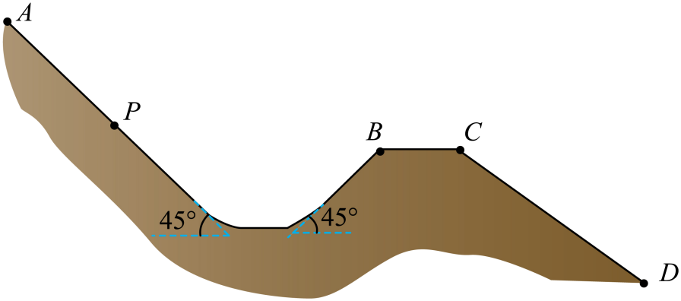
【答案】（1）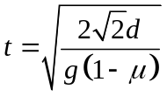；（2）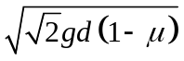；（3）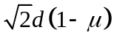
【解析】
【详解】（1）滑雪者从A到P根据动能定理有
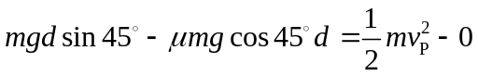
根据动量定理有
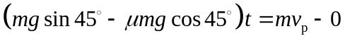
联立解得
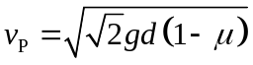
（2）由于滑雪者从P点由静止开始下滑，恰好到达B点，故从P点到B点合力做功为0，所以当从A点下滑时，到达B点有
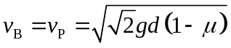
（3）当滑雪者刚好落在C点时，平台BC的长度最大；滑雪者从B点飞出做斜抛运动，竖直方向上有
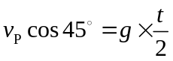
水平方向上有
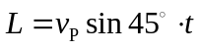
联立可得
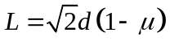
16. 霍尔推进器某局部区域可抽象成如图所示的模型。Oxy平面内存在竖直向下的匀强电场和垂直坐标平面向里的匀强磁场，磁感应强度为B。质量为m、电荷量为e的电子从O点沿x轴正方向水平入射。入射速度为v₀时，电子沿x轴做直线运动；入射速度小于v₀时，电子的运动轨迹如图中的虚线所示，且在最高点与在最低点所受的合力大小相等。不计重力及电子间相互作用。
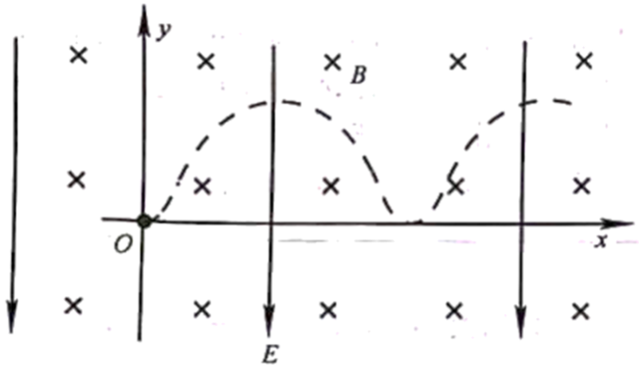
（1）求电场强度的大小E；
（2）若电子入射速度为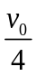，求运动到速度为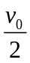时位置的纵坐标y₁；
（3）若电子入射速度在0 < v < v₀范围内均匀分布，求能到达纵坐标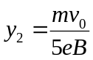位置的电子数N占总电子数N₀的百分比。
【答案】（1）v₀B；（2）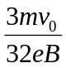；（3）90%
【解析】
【详解】（1）由题知，入射速度为v₀时，电子沿x轴做直线运动则有
Ee = ev₀B
解得
E = v₀B
（2）电子在竖直向下的匀强电场和垂直坐标平面向里的匀强磁场的复合场中，由于洛伦兹力不做功，且由于电子入射速度为，则电子受到的电场力大于洛伦兹力，则电子向上偏转，根据动能定理有
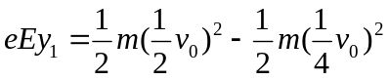
解得
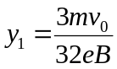
（3）若电子以v入射时，设电子能达到的最高点位置的纵坐标为y，则根据动能定理有
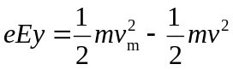
由于电子在最高点与在最低点所受的合力大小相等，则在最高点有
F_{合} = ev_{m}B－eE
在最低点有
F_{合} = eE－evB
联立有
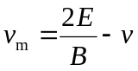
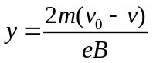
要让电子达纵坐标位置，即
y ≥ y₂
解得
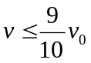
则若电子入射速度在0 < v < v₀范围内均匀分布，能到达纵坐标位置的电子数N占总电子数N₀的90%。

